

Муниципальные казённое дошкольное образовательное учреждение Новосибирского района Новосибирской области Детский сад «Теремок»

## Короткие истории по теме: Сторителлинг в образовании.

Младшая ясельная группа «Малышок»

Воспитатель:

Баранова Н.Ю.

Ноябрь 2020

**История про одну девочку.**

Жила-была девочка Оля. Однажды она пошла, погулять в зимний лес. И вдруг в лесу она увидела белочку – она сидела на пенечке и грызла шишку. Оле очень захотелось полюбоваться на белочку, и она пошла к ней. Но белочка убежала, и Оля пошла ее искать.

Смотрит – а лес стал густой-густой. Завыл ветер, закружились снежинки.

Испугалась Оля!

Тут откуда не возьмись, появился белый волк и говорит человеческим голосом:

- Садись на меня я тебя домой отвезу.

Оля села на белого волка, и он отвез ее домой.

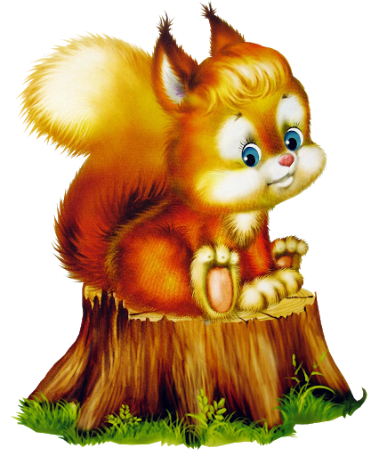

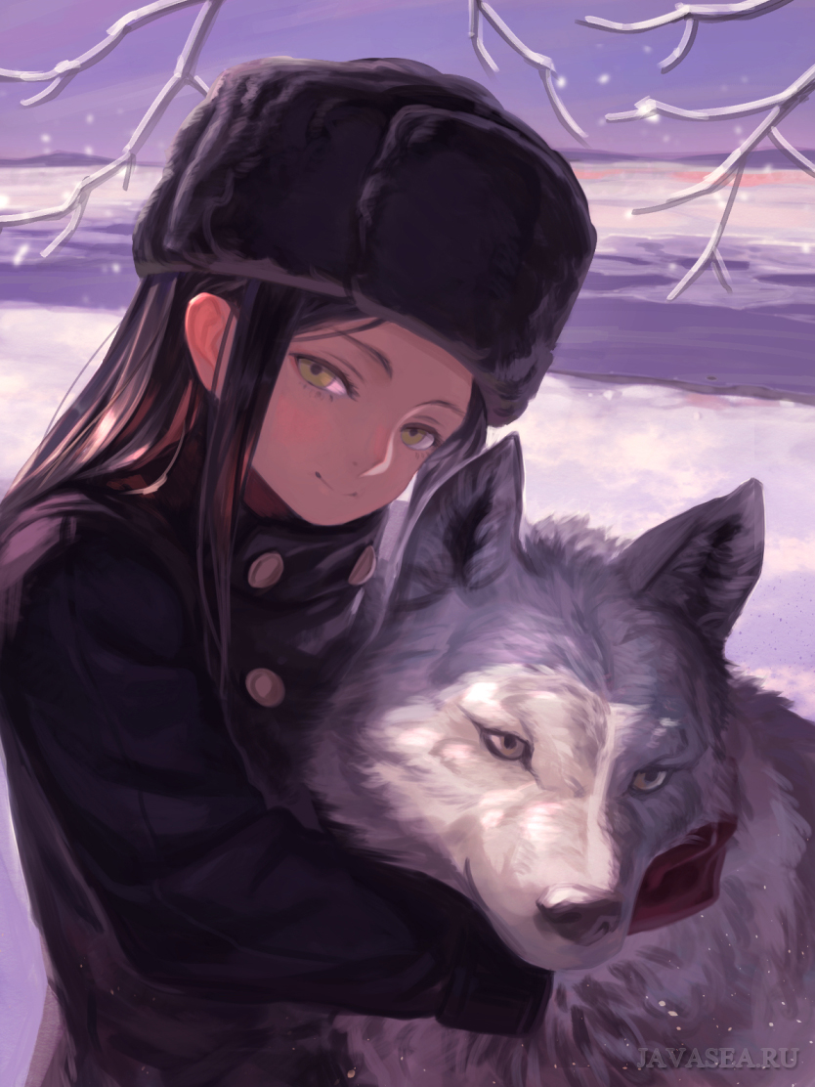

**Про лисёнка.**

Жил – был лисёнок, рыжий – рыжий. Он жил в лесу с мамой – лисой. Однажды мама ушла, а лисёнок один играл у дома – норки. Вдруг он увидел зайчонка.

Изловчился и поймал его:

- Будешь моим другом.

Лисёнок и зайчонок стали дружно играть.

Мама –лиса пришла и похвалила:

- Молодец, лисёнок, что нашёл себе друга. Теперь вам всегда будет весело!



**История «Девочка и розочка»**

Жила-была одна хорошая девочка. Она очень любила цветы. У нее в саду были розочки, колокольчики, гвоздики, ромашки. Девочка каждое утро их поливала. Она разговаривала с цветами. Девочка им говорила, а они, слушая ее, наклоняли головки.

Один раз она уколола пальчик о розочку и заплакала. А цветочки все закачали головками, а девочка не смотрит.

Откуда не возьмись, прилетела маленькая, желтенькая птичка и говорит девочке: «Не надо плакать, розочка никогда больше не будет колоться, она нечаянно».

И девочка перестала плакать и нежно поцеловала розочку.

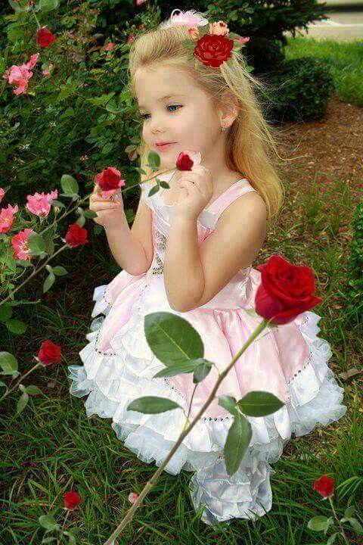

**Сказка как зайчата волка перехитрили.**

Дело было зимой. В лесу жила-была зайчиха. У нее были зайчата, беленькие, пушистые. Они были веселые очень дружные. Целый день играли, весело плясали, пели свои любимые песни.

Зайчиха уходила корм искать и приносила зайчатам кору от деревьев, веточки, сено. Однажды она принесла петушка - золотого гребешка, чтобы тот пел песни и веселил зайчат.

Один раз к зайчатам пришел волк, захотелось ему петушка съесть. Стали зайчата думать, как перехитрить волка. Спрятали петушка подальше, а сами говорят волку:

-Волк, в той норе петушок только что кричал. Волк обрадовался и в нору. А нора была глубокая, там волк и остался.

А мама-зайчиха пришла и похвалила зайчат за то ,что петушка спасли. И сейчас они дружно живут, песни поют и всем привет шлют.



**История новогодней елочки.**

Однажды в лесу выросла елочка. Она была маленькая, пушистая.

Время шло, наша елочка стала красавицей.

Близился Новый Год. Елочка наша загрустила, ей хотелось порадовать лесных зверюшек на праздник, но у нее не было украшений. Увидели зверюшки, что елочка стала грустной и принесли ей подарки, чтобы ее развеселить.

Белочка принесла шишки и орехи.

Ежик – сушеные грибы и ягоды. Лисичка – кисти рябины.

Зайчик – веточки. Зверята украсили елочку своими подарками.

Обрадовалась елочка и стала веселиться вместе со всеми. Зверята пели песни, водили хороводы. Замечательно встретили Новый Год. Елочка не захотела снимать с себя украшения. Когда зверята хотели кушать, они подходили к елочке и угощались, а елочка была счастлива.

